**מסמך STR**

Software Test Results



1. **פרטי המערכת**

**-שם המערכת:** אתר יד 2 (Yad 2)

-**גרסה:** גרסה 5.0.10

-תאריך תחילת בדיקות: 07.05.25

-תאריך סיום בדיקות: 15.06.25

-בודקים: אלחנן מילוא, ראיה אבו-ראיה, אריאל ברנטור, שירה דואני, עוז רוזנברג



1. **מטרת הדוח**

מטרת דוח זה היא לתעד את תוצאות הבדיקות שנעשו למערכת Yad2 גרסה 5.0.10,

להעריך את רמת האיכות של המוצר ולספק המלצות לגבי מוכנות לשחרור.

1. **סיכום בדיקות**

* סה''כ תרחישי בדיקה: 137
* עברו בהצלחה: 124
* נכשלו: 13

| רכיב | סה''כ טסטים | עברו | נכשלו | תסריטים שלא יכולנו להריץ |
| --- | --- | --- | --- | --- |
| התחברות\ הרשמה | 18 | 17 | 1 | 0 |
| חיפוש | 32 | 28 | 4 | 0 |
| פרסום מודעה | 87 | 79 | 8 | 0 |

1. **חריגות והערות מיוחדות**

* עקב שינוי בכוח אדם במהלך רשימת התרחישים \ בדיקות לא הצלחנו להגיע לכל הרכיבים שהצבנו כיעדים במסמך ה-STP.
* במהלך הפרויקט שלושה חברי צוות עזבו מסיבות כאלה ואחרות, נשארנו רק שני חברי צוות.
* בבדיקות ידניות כיסינו כ-50% מכלל הרכיבים שתוכננו במסמך ה-STP.
* יש לציין כי במהלך הפרויקט היו מספר ימי חג\חופשה בהם לא עבדנו.

1. **רכיבים - תכנון מול ביצוע**

נבדקו:

* התחברות
* הרשמה
* חיפוש
* פרסום מודעה

לא נבדקו:

* הרשמה למודעות עדכונים
* צ'אט



1. **סוגי בדיקה- תכנון מול ביצוע**

בוצעו:

* נראות (GUI)
* פונקציונליות (שלילי\חיובי)
* בדיקת קצה (Boundary)
* תאימות
* בדיקת חווית משתמש
* בדיקת חקר (Exploration)
* - נגישות

לא בוצעו:

- ביצועים

- ממשקיות (Interface)

1. **סיכום באגים**

מינורי - 1

בינוני - 6

חמור - 3

קריטי - 1

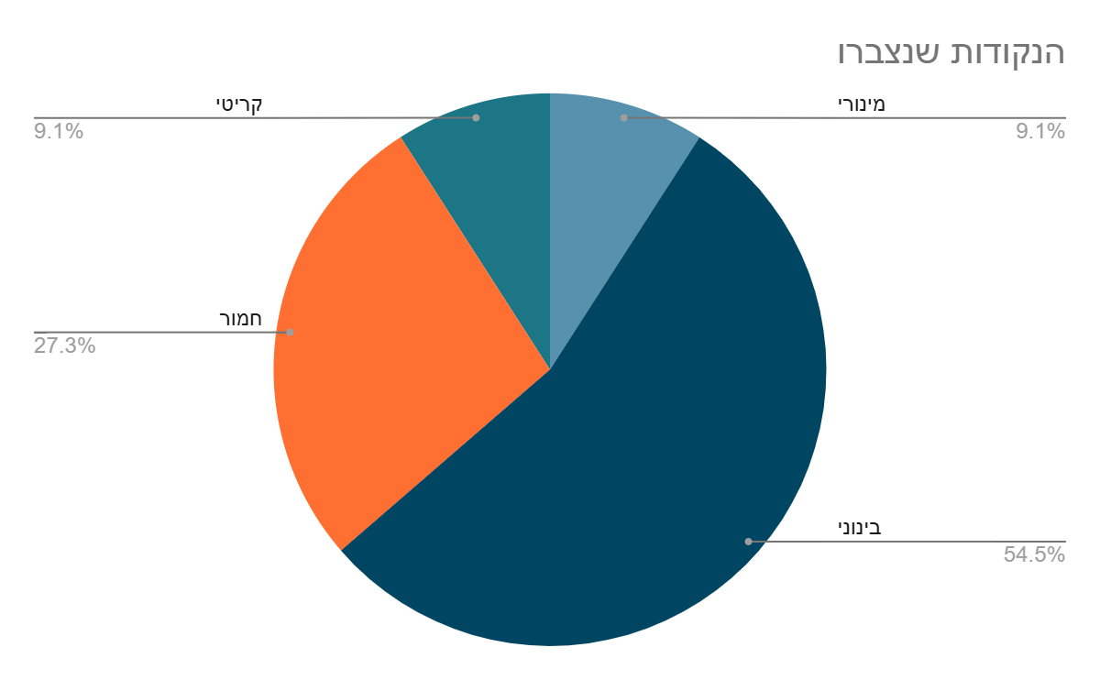



1. **קריטריון יציאה**

* כל מקרי הבדיקה הקריטיים הסתיימו והריצות שלהם עברו בהצלחה
* כל הדרישות הפונקציונליות נבדקו כולל בדיקות העשן
* כיסוי הבדיקות הגיע ל-50%
* מספר הבאגים שמצאנו הוא 11 מתוכם נמצאו:
* באג 1 מינורי
* 6 באגים בינוניים
* 3 באגים חמורים
* באג 1 קריטי

1. **מסקנות והמלצות**

המערכת נמצאה לא יציבה ברובה, יש רכיבים שלמים שלא הגענו אליהם לבדיקות עקב מחסור בכח אדם וזמן לא מומלץ לשחרר את הגרסה לסביבת ייצור.

כדאי לבצע סבב בדיקות נוסף עם יותר כח אדם או זמן לביצוע התרחישים\בדיקות.

1. חתימות

| תאריך | חתימה | תפקיד | שם |
| --- | --- | --- | --- |
| 15.06.25 | ______________ | מנהל צוות QA | אריאל ברנטור |
| 15.06.26 | _____________ | מנהל פרויקט | דור כהן |

